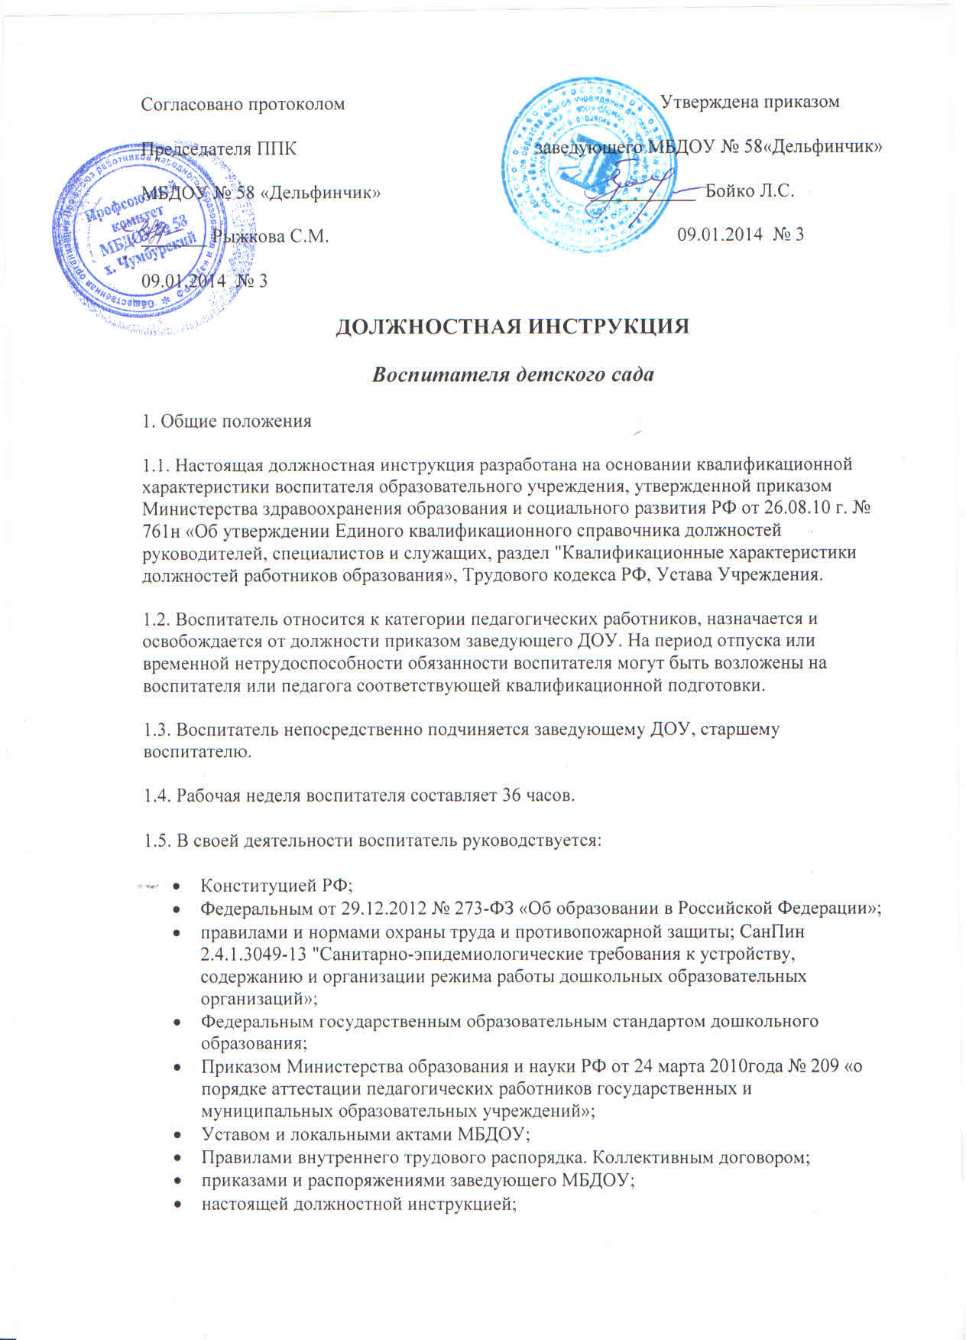

Согласовано протоколом Утверждена приказом
Председателя ППК заведующего МБДОУ № 58«Дельфинчик»
МБДОУ № 58 «Дельфинчик» ___________ Бойко Л.С.
_______ Рыжкова С.М. 09.01.2014 № 3
09.01.2014 № 3
ДОЛЖНОСТНАЯ ИНСТРУКЦИЯ
Воспитателя детского сада
1. Общие положения
1.1. Настоящая должностная инструкция разработана на основании квалификационной характеристики воспитателя образовательного учреждения, утвержденной приказом Министерства здравоохранения образования и социального развития РФ от 26.08.10 г. № 761н «Об утверждении Единого квалификационного справочника должностей руководителей, специалистов и служащих, раздел "Квалификационные характеристики должностей работников образования», Трудового кодекса РФ, Устава Учреждения.
1.2. Воспитатель относится к категории педагогических работников, назначается и освобождается от должности приказом заведующего ДОУ. На период отпуска или временной нетрудоспособности обязанности воспитателя могут быть возложены на воспитателя или педагога соответствующей квалификационной подготовки.
1.3. Воспитатель непосредственно подчиняется заведующему ДОУ, старшему воспитателю.
1.4. Рабочая неделя воспитателя составляет 36 часов.
1.5. В своей деятельности воспитатель руководствуется:
- Конституцией РФ;
- Федеральным от 29.12.2012 № 273-ФЗ «Об образовании в Российской Федерации»;
- правилами и нормами охраны труда и противопожарной защиты; СанПин 2.4.1.3049-13 "Санитарно-эпидемиологические требования к устройству, содержанию и организации режима работы дошкольных образовательных организаций»;
- Федеральным государственным образовательным стандартом дошкольного образования;
- Приказом Министерства образования и науки РФ от 24 марта 2010года № 209 «о порядке аттестации педагогических работников государственных и муниципальных образовательных учреждений»;
- Уставом и локальными актами МБДОУ;
- Правилами внутреннего трудового распорядка. Коллективным договором;
- приказами и распоряжениями заведующего МБДОУ;
- настоящей должностной инструкцией;
- Трудовым договором и Договором с родителями (законными представителями ребенка) и др;
1.6. Воспитатель должен знать:
- приоритетные направления развития образовательной системы Российской Федерации;
- законы и иные нормативные правовые акты, регламентирующие образовательную деятельность;
- Конвенцию ООН о правах ребенка;
- инструкцию по охране жизни и здоровья детей; педагогику, детскую, возрастную и социальную психологию; - психологию отношений, индивидуальные и возрастные особенности детей,
- возрастную физиологию, гигиену;
- методы и формы, технологию мониторинга деятельности воспитанников;
- педагогическую этику;
- теорию и методику воспитательной работы, организации свободного времени воспитанников;
- методы управления образовательными системами;
- современные педагогические технологии продуктивного, дифференцированного, развивающего обучения, реализации личностно-ориентированного образования;
- технологии диагностики причин конфликтных ситуаций, их профилактики и разрешения;
- основы экологии, экономики, социологии,
- трудовое законодательство;
- основы работы с текстовыми и графическими редакторами, электронными таблицами, электронной почтой и браузерами, мультимедийным оборудованием;
- правила внутреннего трудового распорядка образовательного учреждения;
- правила по охране труда и пожарной безопасности;
- санитарно – эпидемиологические требования к организации образовательного процесса;
1.7.Воспитатель должен соблюдать Конвенцию ООН о правах ребенка
2. Требования к квалификации
2.1. Воспитатель должен иметь высшее профессиональное образование или среднее профессиональное образование по направлению подготовки "Образование и педагогика" без предъявления требований к стажу работы.
2.2. Воспитатель должен обладать основными компетенциями в организации:
- мероприятий , направленных на укрепление здоровья воспитанников и их физическое развитие;
- различных видов детской деятельности по реализации основной общеобразовательной программы дошкольного образования;
- взаимодействия с родителями(законными представителями) воспитанников и работниками образовательного учреждения;
- в методическом обеспечение воспитательно-образовательного процесса;
- владение информационно-коммуникативными технологиями и умением применять их в воспитательно-образовательном процессе.
2.3. На основе приказа Министерства образования и науки РФ от 24 марта 2010 года № 209 «О порядке аттестации педагогических работников государственных и муниципальных учреждений» педагогический работник может обратиться в аттестационную комиссию с заявлением о проведении аттестации или установления соответствия уровня квалификации требованиям, предъявляемым к первой квалификационной категории, имея стаж не менее 2 лет.
Первая квалификационная категория может быть установлена педагогическим работникам, которые :
- владеют современными образовательными технологиями и методиками и эффективно применяют их в практической профессиональной деятельности;
- вносят личный вклад в повышение качества образования на основе совершенствования методов обучения и воспитания;
- имеют стабильные результаты освоения воспитанниками образовательных программ и показатели динамики их достижений выше средних в субъекте Российской Федерации.
Педагогический работник может обратиться в аттестационную комиссию с заявлением о проведении аттестации или установления соответствия уровня первой квалификационной категории не ранее, чем через два года после установления первой квалификационной категории.
Высшая квалификационная категория может быть установлена педагогическим работникам, которые:
- имеют установленную первую квалификационную категорию;
- владеют современными образовательными технологиями и методиками и эффективно применяют их в практической профессиональной деятельности;
- имеют стабильные результаты освоения воспитанниками образовательных программ и показатели динамики их достижений выше средних в субъекте Российской Федерации, в т.ч. с учетом результатов участия обучающихся и воспитанников во всероссийских, международных олимпиадах, конкурсах, соревнованиях.;
- вносят личный вклад в повышение качества образования на основе совершенствования методов обучения и воспитания, инновационной деятельности в освоении новых образовательных технологий и активно распространяют собственный опыт в области повышения качества образования и воспитания
3. Должностные обязанности
Воспитатель:
3.1. Осуществляет:
- деятельность по воспитанию, образованию и развитию детей, обеспечивая выполнение общеобразовательной программы в соответствии с федеральным государственным образовательным стандартом и годовым планом ДОУ;
- тщательный присмотр за вверенными ему детьми в строгом соответствии с требованиями инструкции по охране жизни и здоровья детей на детских прогулочных площадках;
- наблюдение за поведением детей в период адаптации и создание благоприятных условий для легкой адаптации; -изучение индивидуальных особенностей детей, склонностей и интересов;
- создание благоприятных условий для индивидуального развития и нравственного формирования личности воспитанников, содействие их росту их познавательной мотивации и развитие способностей в разных формах организации детской деятельности;
- взаимодействие с родителями(законными представителями) по вопросам реализации основной общеобразовательной программы, стратегии и тактики воспитательно-образовательного процесса, сотрудничества с детским садом и социумом.
3.2. Планирует и организует:
- жизнедеятельность воспитанников, разнообразную игровую деятельность, самостоятельную и совместную деятельность детей и взрослых по освоению основной общеобразовательной программы при проведении режимных моментов в соответствии со спецификой дошкольного образования и внутренним регламентом жизнедеятельности группы;
- непосредственно образовательную деятельность в соответствии с общеобразовательной программой и регламентом образовательной услуги на основе интеграционного взаимодействия при реализации образовательных областей;
- оснащение развивающей среды группы;
- выставки детских работ;
- досуг детей и другие мероприятия с детьми в соответствии с годовым планом;
- участие детей в конкурсах разного уровня( для получения соответствующей квалификационной категории);
3.3. Обеспечивает:
- выполнение инструкции по охране жизни и здоровья детей в детском саду;
- выполнение общеобразовательной программы дошкольного образования;
- индивидуальную комфортность и эмоциональное благополучие каждого ребенка;
- использование образовательных технологий деятельностного типа;
- уровень достижения воспитанниками планируемых результатов освоения образовательных областей и динамики формирования интегративных качеств, соответствующий федеральному государственному стандарту качества дошкольного образования или выше уровнем
3.4. Владеет современными, инновационными технологиями методиками и эффективно применяют их в практической профессиональной деятельности.
3.5. Доводит:
- до каждого ребенка положенную ему норму питания во время кормления (завтрак, 2-й-завтрак,обед, полдник);
- информацию до каждого родителя о продвижении ребенка в освоении программы через различные формы;
- информацию старшей медсестре об отсутствующих детях, выясняет причину их отсутствия,
3.6. Участвует:
- проведении комплексных мероприятий, способствующих укреплению здоровья, психофизическому развитию детей, ведет пропаганду здорового образа жизни;
- в обогащении развивающей предметно-пространственной среды в группе в соответствии с возрастом детей;
- в организации и проведении методической и консультативной помощи родителям(лицам их заменяющими);
- в работе по проведению родительских собраний и иных формах взаимодействия с семьей;
- в педсоветах и других формах методической работы в ДОУ; методических объединениях, семинарах и других мероприятиях, организуемых научно – методическим центром округа;
- в распространении собственного опыта в области повышения качества образования;
- в мониторинговой процедуре; 1.в начале учебного года – для определения зоны образовательных потребностей каждого воспитанника; 2.в конце года – в выявлении уровня достижений каждым ребенком итоговых показателей освоения программы, динамики формирования интегративных качеств;
3.7. Проявляет выдержку и педагогический такт в общении с детьми, родителями и коллегами;
3.8. Приходит на смену за 10минут до начала рабочего дня. Сдает смену лично второму воспитателю, детей передает по списку;
3.9. Поддерживает порядок на рабочем месте, в групповых помещениях и на участке для прогулок. Проводит санитарно-гигиеническую обработку игрушек в соответствии с требованиями СанПин. Бережно использует имущество ДОУ, методическую литературу, пособия.
3.10. Координирует:
- работу младшего воспитателя в рамках единого воспитательно-образовательного процесса в группе, соблюдая санитарно-гигиенический режим и основные режимные моменты жизнедеятельности детей.
3.11. Ведет следующую документацию:
- табель посещаемости воспитанников группы (оформляет его в конце каждого месяца);
- перспективные планы работы по основным видам деятельности;
- календарный план воспитательно-образовательной работы;
- тетрадь протоколов родительских собраний, тетрадь сведений о родителях (законных представителях);
- тетрадь закаливания воспитанников, осмотра при карантинных мероприятиях;
- осмотра участка на сорную растительность, колющие и режущие предметы;
- результаты диагностики по выявлению уровня развития детей и выполнения образовательной программы ДОУ.
3.12. Проходит медицинский осмотр строго по графику в нерабочее время.
3.13. Осваивает дополнительные профессиональные образовательные программы профессиональной подготовки или повышения квалификации (в объеме 72 часа) не реже, чем каждые 3 года.
3.14. Содействует:
- всестороннему развитию воспитанников через разные формы и виды детской деятельности;
- формированию общей культуры личности, социализации и развитию познавательных интересов детей;
- развитию общения воспитанников, решению проблем в общении со сверстниками и взрослыми.
3.15. Соблюдает:
- права и свободы воспитанников, содержащиеся в Федеральном законе «Об образовании в Российской Федерации»; Конвенции о правах ребенка;
- правила и нормы охраны труда и противопожарной защиты, санитарно-гигиенические нормы и требования; -трудовую дисциплину и Правила внутреннего трудового распорядка, должностную инструкцию.
3.16. Обеспечивает:
- охрану жизни и здоровья детей в период образовательного процесса;
- строгое выполнение установленного режима дня и расписания непосредственно организованной деятельности;
- выполнение требований заведующего, связанных с педагогической работой и охраной жизни и здоровья детей.
4. Права
4.1. Воспитатель имеет права, предусмотренные Трудовым кодексом РФ, Федеральным законом «Об образовании в Российской Федерации», Уставом, Коллективным договором, правилами внутреннего трудового распорядка и другими локальными актами ДОУ:
4.2. Воспитатель в пределах своей компетенции имеет право:
- принимать участие в работе творческих групп;
- устанавливать деловые контакты со сторонними организациями в рамках своей компетенции;
- вносить предложения по совершенствованию образовательного процесса;
- вносить предложения по разработке образовательной программы и годового плана ДОУ;
- свободно выбирать и использовать методики обучения и воспитания, учебные пособия и материалы в соответствии с общеобразовательной программой, утвержденной ДОУ;
- представлять свой опыт работы на педагогических советах, методических объединениях, родительских собраниях, отчетных итоговых мероприятиях и в печатных изданиях специализированной направленности;
- знакомиться с проектами решений руководителя ДОУ, касающимися его деятельности;
- требовать от администрации ДОУ создания условий, необходимых для выполнения профессиональных обязанностей;
- участвовать в работе органов самоуправления.
4.3. Повышать свою квалификацию не реже 1 раза в 3 года
5. Ответственность
5.1. Воспитатель несет персональную ответственность:
- за ненадлежащее исполнение или неисполнение своих должностных обязанностей, предусмотренных настоящей должностной инструкцией,
- в пределах, определенных трудовым законодательством Российской Федерации;
- за правонарушения, совершенные в процессе осуществления своей деятельности,
- в пределах, определенных действующим административным, уголовным и гражданским законодательством Российской Федерации;
- за причинение материального ущерба – в пределах, определенных действующим трудовым и гражданским законодательством Российской Федерации.
5.2. В случае нарушения Устава ДОУ, условий Коллективного договора, Правил внутреннего трудового распорядка, настоящей должностной инструкцией, приказов заведующего воспитатель подвергается дисциплинарным взысканиям в соответствии со статьей 192 ТК РФ.
5.3. За применение методов воспитания, связанных с физическим и (или) психическим насилием над личностью воспитанника, педагог может быть уволен по ст.336, п.2.Трудового кодекса РФ.
Контроль за исполнением инструкции воспитателем возлагается на заведующего МБДОУ № 58 «Дельфинчик» х.Чумбур –Коса Бойко Л.С.
Инструкция составлена заведующим БОЙКО Л.С _______________
С инструкцией ознакомлен и согласен :
Ф.И.О. Дата\подпись

Второй экземпляр получен на руки:

